**CÔNG TY TNHH KỸ THUẬT QUẢN LÝ BAY**

**ATTECH ISO 9001:2015**

**PHỤ LỤC 02**

**THUYẾT MINH THIẾT KẾ**

**PHẦN MỀM CUNG CẤP DỮ LIỆU**

**MỤC LỤC**

I.TỔNG QUAN 3

IITÍNH NĂNG PHẦN MỀM 3

2.1 Cung cấp dữ liệu Playback 3

2.2 Tra cứu dữ liệu 3

III.YÊU CẦU ĐỐI VỚI PHẦN MỀM 3

3.1 Yêu cầu môi trường hoạt động 3

3.2 Yêu cầu khả năng thực thi 4

3.3 Yêu cầu đối với giao diện 4

IV.YÊU CẦU ĐỐI VỚI THIẾT KẾ 4

V.THIẾT KẾ 4

5.1 Thiết kế cơ sở dữ liệu 4

5.2 Thiết kế giao diện chính 4

5.3 Thiết kế các tính năng 4

5.3.1 Phát dữ liệu Playback 4

5.3.2 Tra cứu dữ liệu 5

VI.LỰA CHỌN CÔNG NGHỆ 6

**THUẬT NGỮ**

| **STT** | **Thuật ngữ** | **Viết đầy đủ** | **Ý nghĩa** |
| --- | --- | --- | --- |
| 1 | HMI | Human Machine Interface | Giao diện giao tiếp người và máy |
| 2 | Client – Server |  | Mô hình xử lý Khách-Chủ |
| 3 | DataBase |  | Cơ sở dữ liệu |
| 4 | Sensor |  | Cảm biến |
| 5 | Main Data Processor |  | Phần xử lý dữ liệu chính |
| 6 | Technical Display |  | Hiển thị kỹ thuật |

# TỔNG QUAN

Phần mềm cung cấp dữ liệu (Output Handler) thực hiện chức năng quản lý các kết nối từ phần mềm ASD - Đầu cuối quản trị với server, đồng thời thực hiện việc cung cấp dữ liệu sau khi xử lý trên server cho phần mềm đầu cuối khai thác. Phần mềm cung cấp dữ liệu đóng vai trò như cầu nối để kết xuất dữ liệu đã được xử lý trên máy chủ ra bên ngoài.

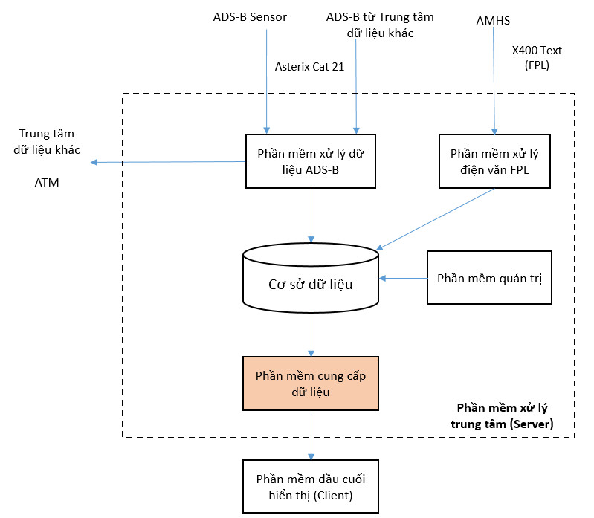

# TÍNH NĂNG PHẦN MỀM

## Cung cấp dữ liệu Playback

Cung cấp dữ liệu khi các phần mềm đầu cuối thực hiện chức năng xem lại dữ liệu đã ghi. Bằng cách nhận thông tin yêu cầu *(request)* từ phần mềm đầu cuối quản trị hoặc đầu cuối khai thác và lấy dữ liệu playback từ CSDL đã phân tích gửi đến máy đích.

## Tra cứu dữ liệu

Thực hiện tra cứu thông tin về máy bay *(tại bảng Aircrafts)* các thông tin về tàu bay bao gồm các thông tin: ICAO24bitAddress, RegistrationNo, Model, AircraftType, Operator; thông tin về danh sách các chuyến bay theo thời gian từ kế hoạch bay, kèm trạng thái của chuyến bay *(Chưa bay, Đang bay, Bị chậm, Đã hạ cánh).*

# YÊU CẦU ĐỐI VỚI PHẦN MỀM

## Yêu cầu môi trường hoạt động

* Phần mềm cung cấp dữ liệu là một phần mềm thực thi tại server, do đó yêu cầu về môi trường hoạt động của nó cần được xây dựng để chạy trên môi trường Linux để đảm bảo khả năng dễ khai thác.
* Phần mềm cần hoạt động trong môi trường mạng LAN với các giao thức phổ biến như: TCP-IP, UDP-IP.

## Yêu cầu khả năng thực thi

* Gửi, nhận và hiển thị thông tin, dữ liệu đến từ qua phương thức kết nối Socket một cách nhanh chóng và chính xác.

## Yêu cầu đối với giao diện

* Phần mềm không có yêu cầu về giao diện.

# YÊU CẦU ĐỐI VỚI THIẾT KẾ

Giải pháp thiết kế phần mềm cung cấp dữ liệu cần đáp ứng các yêu cầu sau:

* Thiết kế phải có tài liệu mô tả và bản vẽ rõ ràng, khoa học theo qui chuẩn được ban hành.
* Thiết kế các tính năng đáp ứng được yêu cầu, không chồng chéo, không gây xung đột lẫn nhau, khoa học và dễ sử dụng
* Thiết kế phải đáp ứng được tiêu chuẩn HMI

- Thiết kế phải đảm bảo khả thi và dễ dàng mở rộng, đưa thêm các tính năng sau này.

# THIẾT KẾ

## Thiết kế cơ sở dữ liệu

* Phần mềm cung cấp dữ liệu sử dụng cơ sở dữ liệu dùng chung của hệ thống.

## Thiết kế giao diện chính

* Phần mềm không sử dụng giao diện người dùng.

## Thiết kế các tính năng

### Phát dữ liệu Playback

##### Luồng xử lý

Cung cấp dữ liệu khi các phần mềm đầu cuối thực hiện chức năng xem lại dữ liệu đã ghi. Bằng cách nhận thông tin yêu cầu *(request)* từ phần mềm đầu cuối quản trị hoặc đầu cuối khai thác và lấy dữ liệu playback từ CSDL đã phân tích gửi đến máy đích.



##### Bảng dữ liệu liên quan

* Bảng FileRecording, Client

##### Tham số đầu vào

* Kết nối socket.

### Tra cứu dữ liệu

##### Luồng xử lý

Thực hiện tra cứu thông tin về máy bay (tại bảng Aircrafts) các thông tin về tàu bay bao gồm các thông tin: ICAO24bitAddress, RegistrationNo, Model, AircraftType, Operator; thông tin về danh sách các chuyến bay theo thời gian từ kế hoạch bay, kèm trạng thái của chuyến bay *(Chưa bay, Đang bay, Bị chậm, Đã hạ cánh)*.

##### Tham số đầu vào

* Tên cảm biến cần xem trực tiếp

##### Tham số đầu vào

* Kết nối socket.

# LỰA CHỌN CÔNG NGHỆ

Do yêu cầu môi trường hoạt động là Linux và cũng để tương thích với các phần mềm khác trong hệ thống, các công nghệ và công cụ sau được lựa chọn để xây dựng phần mềm xử lý dữ liệu:

* Ngôn ngữ lập trình Java (trên nền tảng JDK 1.8 trở nên)
* IDE Netbean 8.2 hoặc mới hơn